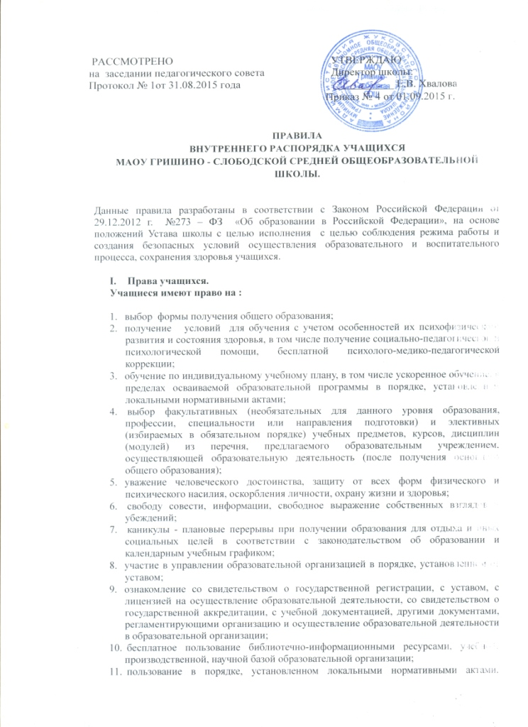
лечебно-оздоровительной инфраструктурой, объектами культуры и объектами спорта образовательной организации;
12. развитие своих творческих способностей и интересов, включая участие в конкурсах, олимпиадах, выставках, смотрах, физкультурных мероприятиях, спортивных мероприятиях, в том числе в официальных спортивных соревнованиях, и других массовых мероприятиях;
13. опубликование своих работ в изданиях образовательной организации на бесплатной основе;
14. поощрение за успехи в учебной, физкультурной, спортивной, общественной, научной, научно-технической, творческой, экспериментальной и инновационной деятельности;
15. совмещение получения образования с работой без ущерба для освоения образовательной программы, выполнения индивидуального учебного плана;
16. иные академические права, предусмотренные настоящим Федеральным законом, иными нормативными правовыми актами Российской Федерации, локальными нормативными актами.
- Учащимся предоставляются следующие меры социальной поддержки и стимулирования:
- обеспечение питанием в случаях и в порядке, которые установлены федеральными законами, законами субъектов Российской Федерации;
- транспортное обеспечение
- иные меры социальной поддержки, предусмотренные нормативными правовыми актами Российской Федерации и нормативными правовыми актами субъектов Российской Федерации, правовыми актами органов местного самоуправления, локальными нормативными актами.
- Учащиеся имеют право на посещение по своему выбору мероприятий, которые проводятся в организации, осуществляющей образовательную деятельность, и не предусмотрены учебным планом, в порядке, установленном локальными нормативными актами. Привлечение обучающихся без их согласия и несовершеннолетних обучающихся без согласия их родителей (законных представителей) к труду, не предусмотренному образовательной программой, запрещается.
- Учащиеся имеют право на участие в общественных объединениях, а также на создание общественных объединений учащихся в установленном федеральным законом порядке.
- Принуждение учащихся к вступлению в общественные объединения, в том числе в политические партии, а также принудительное привлечение их к деятельности этих объединений и участию в агитационных кампаниях и политических акциях не допускается.
- Обучающиеся, осваивающие основные образовательные программы среднего общего, среднего профессионального и высшего образования, имеют право создавать студенческие отряды, представляющие собой общественные объединения обучающихся, целью деятельности которых является организация временной занятости таких обучающихся, изъявивших желание в свободное от учебы время работать в различных отраслях экономики.
- Учащимся, осваивающим основные образовательные программы за счет бюджетных ассигнований федерального бюджета, бюджетов субъектов Российской Федерации и местных бюджетов в пределах федеральных государственных образовательных стандартов, образовательных стандартов, организациями, осуществляющими образовательную деятельность, бесплатно предоставляются в пользование на время получения образования учебники и учебные пособия, а также учебно-методические материалы, средства обучения и воспитания.
- Обеспечение учебниками и учебными пособиями, а также учебно-методическими материалами, средствами обучения и воспитания организаций, осуществляющих образовательную деятельность по основным образовательным программам, в пределах федеральных государственных образовательных стандартов, образовательных стандартов осуществляется за счет бюджетных ассигнований федерального бюджета, бюджетов субъектов Российской Федерации и местных бюджетов.
- Пользование учебниками и учебными пособиями обучающимися, осваивающими учебные предметы, курсы, дисциплины (модули) за пределами федеральных государственных образовательных стандартов, образовательных стандартов и (или) получающими платные образовательные услуги, осуществляется в порядке, установленном организацией, осуществляющей образовательную деятельность.
- III. Учащиеся школы имеют право на охрану здоровья и психолого-педагогическую, медицинскую и социальную помощь
1. Охрана здоровья обучающихся включает в себя:
1) оказание первичной медико-санитарной помощи в порядке, установленном законодательством в сфере охраны здоровья;
2) организацию питания обучающихся;
3) определение оптимальной учебной, внеучебной нагрузки, режима учебных занятий и продолжительности каникул;
4) пропаганду и обучение навыкам здорового образа жизни, требованиям охраны труда;
5) организацию и создание условий для профилактики заболеваний и оздоровления обучающихся, для занятия ими физической культурой и спортом;
6) прохождение обучающимися в соответствии с законодательством Российской Федерации периодических медицинских осмотров и диспансеризации;
7) профилактику и запрещение курения, употребления алкогольных, слабоалкогольных напитков, пива, наркотических средств и психотропных веществ, их прекурсоров и аналогов и других одурманивающих веществ;
8) обеспечение безопасности обучающихся во время пребывания в организации, осуществляющей образовательную деятельность;
9) профилактику несчастных случаев с обучающимися во время пребывания в организации, осуществляющей образовательную деятельность;
10) проведение санитарно-противоэпидемических и профилактических мероприятий.
IV. Обязанности и ответственность обучающихся
1. Учащиеся обязаны:
1) добросовестно осваивать образовательную программу, выполнять индивидуальный учебный план, в том числе посещать предусмотренные учебным планом или индивидуальным учебным планом учебные занятия, осуществлять самостоятельную подготовку к занятиям, выполнять задания, данные педагогическими работниками в рамках образовательной программы;
2) выполнять требования устава образовательного учреждения, правила внутреннего распорядка.
3) заботиться о сохранении и об укреплении своего здоровья, стремиться к нравственному, духовному и физическому развитию и самосовершенствованию;
4) уважать честь и достоинство других учащихся и работников организации, осуществляющей образовательную деятельность, не создавать препятствий для получения образования другими обучающимися;
5) бережно относиться к имуществу организации, осуществляющей образовательную деятельность.
6) выполнять требования работников школы в части, отнесенной Уставом и правилами внутреннего трудового распорядка к их компетенции.
Учащимся школы запрещается:
- приносить, передавать или использовать оружие, спиртные напитки, табачные изделия, токсические и наркотические вещества;
- использовать любые средства и вещества, могущие привести к взрывам и пожарам;
- пользоваться во время учебных занятий средствами мобильной связи;
- применять физическую силу для выяснения отношений, запугивания и вымогательства;
- применять ненормативную лексику в общении;
- производить любые действия, влекущие за собой неблагоприятные последствия для окружающих.
- Иные обязанности обучающихся устанавливаются Федеральным законом «Об образовании в Российской Федерации», иными федеральными законами, договором об образовании (при его наличии).
- За неисполнение или нарушение устава организации, осуществляющей образовательную деятельность, правил внутреннего распорядка, правил проживания в общежитиях и интернатах и иных локальных нормативных актов по вопросам организации и осуществления образовательной деятельности к обучающимся могут быть применены меры дисциплинарного взыскания - замечание, выговор, отчисление из организации, осуществляющей образовательную деятельность.
- Меры дисциплинарного взыскания не применяются к обучающимся по образовательным программам дошкольного, начального общего образования, а также к обучающимся с ограниченными возможностями здоровья (с задержкой психического развития и различными формами умственной отсталости).
- Не допускается применение мер дисциплинарного взыскания к обучающимся во время их болезни, каникул, академического отпуска, отпуска по беременности и родам или отпуска по уходу за ребенком.
- При выборе меры дисциплинарного взыскания организация, осуществляющая образовательную деятельность, должна учитывать тяжесть дисциплинарного проступка, причины и обстоятельства, при которых он совершен, предыдущее поведение обучающегося, его психофизическое и эмоциональное состояние, а также мнение советов обучающихся, советов родителей.
- По решению организации, осуществляющей образовательную деятельность, за неоднократное совершение дисциплинарных проступков, предусмотренных частью 4 настоящей статьи, допускается применение отчисления несовершеннолетнего обучающегося, достигшего возраста пятнадцати лет, из организации, осуществляющей образовательную деятельность, как меры дисциплинарного взыскания. Отчисление несовершеннолетнего обучающегося применяется, если иные меры дисциплинарного взыскания и меры педагогического воздействия не дали результата и дальнейшее его пребывание в организации, осуществляющей образовательную деятельность, оказывает отрицательное влияние на других обучающихся, нарушает их права и права работников организации, осуществляющей образовательную деятельность, а также нормальное функционирование организации, осуществляющей образовательную деятельность.
- Решение об отчислении несовершеннолетнего обучающегося, достигшего возраста пятнадцати лет и не получившего основного общего образования, как мера дисциплинарного взыскания принимается с учетом мнения его родителей (законных представителей) и с согласия комиссии по делам несовершеннолетних и защите их прав. Решение об отчислении детей-сирот и детей, оставшихся без попечения родителей, принимается с согласия комиссии по делам несовершеннолетних и защите их прав и органа опеки и попечительства.
14 .Учащиеся обязаны соблюдать установленный в 2013-2014 учебном году следующий режим работы образовательного учреждения:
1.1. Начало учебных занятий в 9 ч 00 мин.
1.2. Проведение школьной линейки в 9.45 ч два раза в месяц (в 1-й, 3-й суббота).
1.3 Соблюдение расписания звонков на уроки:
- при организации одноразового питания
Дни недели  Урок | суббота | понедельник - пятница | перемена  (мин)
1 урок | 9.00 – 9.45 | 09.00 – 9.45 | 10
линейка | 9.45 – 9.55
2 урок | 10.00 – 10.45 | 9.55 – 10.40 | 20
3 урок | 11.05 – 11.50 | 11.00 – 11.45 | 20
4 урок | 12.10 – 12.55 | 12.05 – 12.50 | 10
5 урок | 13.05 – 13.50 | 13.00 – 13.45 | 5
6 урок | 13.55 – 14.40 | 13.50 – 14.35 | -

- при организации двухразового питания

Дни недели  Урок | суббота | понедельник- пятница | перемена  (мин)
1 урок | 9.00 – 9.45 | 09.00 – 9.45 | 15
линейка | 9.45 – 9.55
2 урок | 10.00 – 10.45 | 10.00– 10.45 | 20
3 урок | 11.05 – 11.50 | 11.05 – 11.50 | 15
4 урок | 12.10 – 12.55 | 12.05 – 12.50 | 20
5 урок | 13.05 – 13.50 | 13.10 – 13.55 | 5
6 урок | 13.55 – 14.40 | 14.00 – 14.45 | -

1.4. Соблюдать правила дежурства по школе согласно Положению о дежурстве.

